**Homilie – Sint-Hubertusviering *(op de 33ste zondag door het jaar B)* 18.11.2018** *Daniël 12, 1-3 / Hebreeën 10, 11-14.18 / Marcus 13, 24-32*

We naderen weer het einde van het liturgisch jaar. Volgende week is het de laatste zondag van dit kerkelijk jaar, het feest van Christus Koning. En dan begint weer de Advent. Maar eerst vieren we nog Sint-Hubertus, de heilige die nog altijd tot de verbeelding blijft spreken, de man die van verwoed jager bisschop is geworden. Het kan verkeren, zei Bredero.

Vandaag gaat het in het evangelie over de dingen van de laatste dagen, waaraan de evangelist Marcus zijn hele dertiende hoofdstuk heeft gewijd. Jezus komt de tempel uit waar Hij de loftrompet heeft gestoken over een arme weduwe die al waar ze van leven moest in de offerkist had geworpen en nu gaat Hij met zijn leerlingen in de richting van de Olijfberg. Van daaruit had je een schitterend uitzicht over het tempelcomplex. De leerlingen zijn iedere keer weer getroffen door die ongelofelijke constructie en één van hen zegt: *‘Meester, kijk eens wat een stenen en wat een gebouwen!’* (Mc. 13, 1).

Maar Jezus onderbreekt de gedachten van zijn leerlingen door hen te vertellen dat er van deze prachtige tempel geen steen op de andere zal blijven staan. De leerlingen kunnen zich dat met de beste wil van de wereld niet voorstellen. Wanneer Jezus en zijn naaste vrienden bij elkaar zijn, vragen ze hem wannéér dat dan te gebeuren staat. En dan begint Jezus over de verschrikkingen van de laatste dagen. Wij vallen vandaag midden in dat gesprek. Nadat Jezus het gehad heeft over de verschrikkingen die Jeruzalem zullen treffen, schildert hij kosmische gebeurtenissen: *‘De zon zal verduisteren en de maan zal geen licht meer geven; de sterren zullen van de hemel vallen en de hemelse heerscharen zullen in verwarring raken.’*En hij voegt er aan toe: *‘Dan zullen zij de Mensenzoon zien komen op de wolken met grote macht en heerlijkheid*’. Jezus gebruikt in zijn verhaal de typische taal van de apocalyptische traditie in het Jodendom en spreekt over een kosmische ondergang, de vernietiging van het planetaire stelsel.

Ook in de eerste lezing, uit de profeet Daniël, ging het over de eindtijd, maar tegelijk was er sprake van redding! Want die Bijbelse teksten willen ons geen beeld schetsen waarbij de aarde eerst totaal vernietigd moet worden vóórdat God komt die alles ten goede keert. Nee, God komt niet pas te voorschijn wanneer alles kapot is, hij neemt geen afstand van zijn eigen schepping. In het boek Apocalyps (het boek Openbaring van Johannes) lezen we: *‘Gij hebt het heelal geschapen: door uw wil ontstond het en werd het geschapen’* (Apok. 4, 11).

In de Bijbel gaat het veel meer om een níeuwe schepping en een nieuwe stad zoals die op de laatste bladzijden van het boek Apocalyps wordt beschreven: *‘En ik zag een nieuwe hemel en een nieuwe aarde; de eerste hemel en de eerste aarde waren verdwenen en de zee bestond niet meer. En ik zag de heilige stad, het nieuwe Jeruzalem, van God uit de hemel neerdalen, gereed als een bruid die zich voor haar man heeft getooid’* (Apok. 21, 1v).

Jezus heeft het over de laatste dagen, maar zegt ook dat déze generatie het allemaal nog zal meemaken. Een raadselachtige uitspraak, die de hele geschiedenis door voor verwarring heeft gezorgd. Ook een heilige als Bonifatius, een tijdgenoot van Gummarus en van Hubertus, als missionaris vooral werkzaam in Friesland en Duitsland, meende weinig tijd te hebben om mensen tot het christendom te bekeren. Zijn bekeringswerk was dan ook nogal heftig: het einde was immers nabij! Jezus gebruikte in zijn prediking woorden die dat op zijn minst suggereerden: *‘Weet dat het einde nabij is, ja voor de deur staat.’*

Het is een manier van zeggen die we vaker tegenkomen in de Bijbel en die maar één doel heeft: God ként ons mensen maar al te goed. Hij weet dat we eeuwig geneigd zijn tot uitstel van wat heel erg nodig is. Leven alsof het einde voor de deur staat. Dat houdt in dat je het goed maakt met de mensen om je heen, dat je eerlijk kijkt naar jouw relatie met God ook. God maakt geen ‘nieuwe wereld en nieuwe aarde’ zonder dat wij er een vinger voor uitgestoken hebben. Zo goed als wij er een puinhoop van kunnen maken en een onherbergzame woestenij, zo goed kunnen wij hier en nu er al een hemel van maken, een plaats van vrede en gerechtigheid.

Dit evangelie is dan ook geen dreigende boodschap, maar een blijde boodschap en tegelijk een opdracht: als wij Gods handen en voeten willen zijn, als wij werken aan vrede en gerechtigheid en ons inzetten voor het behoud van de schepping, dan kan God een ‘nieuwe hemel en een nieuwe aarde’ scheppen. We worden dus opgeroepen de handen uit de mouwen te steken. Want er is veel te doen. En laat ons nu niet denken of zeggen dat de problemen te groot en te ingewikkeld zijn. Natuurlijk, er zijn wereldproblemen die te groot zijn voor ons, maar er zijn ook kleine dingen die we wel aankunnen en die ons verbaasd zouden doen staan van het bereikte resultaat. Ieder op zijn of haar plaats kan mee zorg dragen voor de schepping.

Ja, wat doen wij met Gods schepping, wat doen wij met de natuur? Zijn wij echte beheerders of vernielers? Ik weet dat echte jagers als goede beheerders willen omgaan met de natuur. Ze respecteren de nodige afspraken, ze kunnen luisteren naar de stilte, ze kennen elk geluid dat het bos maakt. En ze zorgen ervoor dat ook komende generaties nog van dezelfde passie van het jagen kunnen genieten. Eigenlijk speelt een jager voor God, wat zeker geen gemakkelijke rol is. Hij moet weten wat goed en wat kwaad is voor de natuur, voor Gods schepping.

Daarom ook sprak Jezus over de vijgenboom, waarvan de uitbottende twijgen een nieuwe lente aankondigen, een nieuwe tijd, nieuwe hoop. Dat is wat anders dan sidderen en beven. Een zomer is in aantocht! Nieuwe hemel, nieuwe aarde! En daar mogen wij samen aan werken!

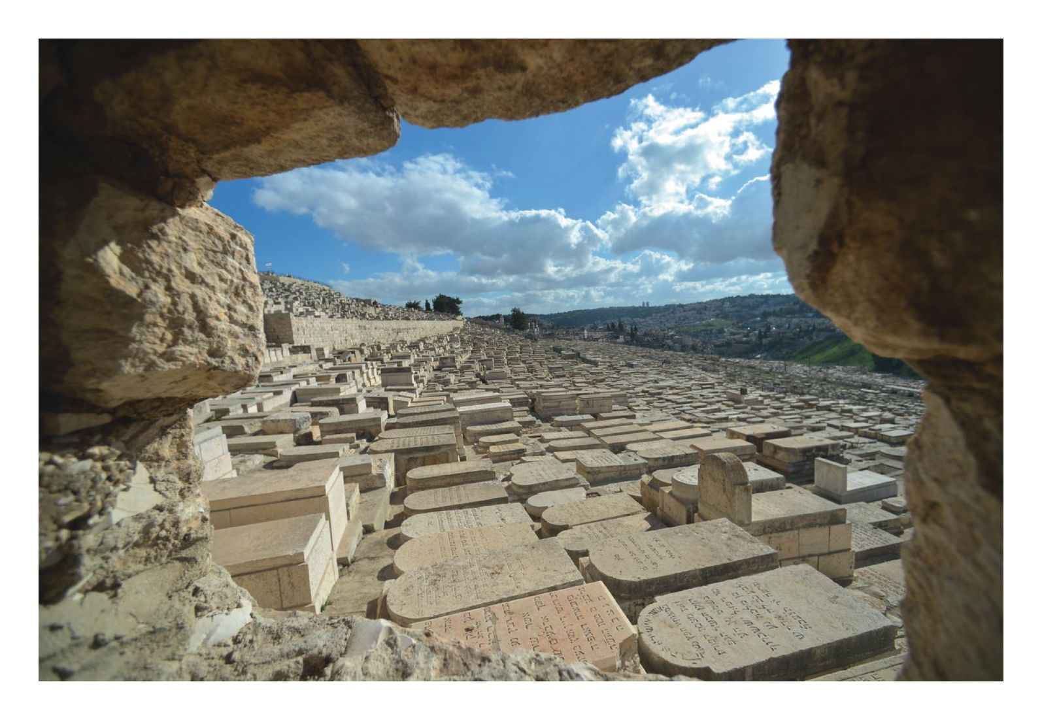  
*Joods kerkhof op de Olijfberg*

*Jan Verheyen – Lier.*

*Sint-Hubertusviering ( op de 33ste zondag door het jaar B) – 18.11.2018*

*(Inspiratie: o.a. Tijdschrift voor verkondiging, 90ste jg. Nr. 6, november/december 2018)*